國中 自然與生活科技科 考試卷 ___年 ___班 座號：___ 姓名：__________
一、選擇：(每題1分，共97分)
- （ ）小偉以相同的直尺測量鉛筆的長度，並將測量結果記錄如下表。試問該鉛筆的長度應記為多少公分？ (A)15.2公分 (B)15.3公分 (C)15.4公分 (D)15.5公分。
- （ ）小偉想用排水法測量石頭的體積，他先在量筒中倒入50.0mL的水後，再投入石頭。當石頭完全沒入水中時，量筒中的水面上升到55.2mL，試問這顆石頭的體積為何？ (A)5.2cm³ (B)5.2m³ (C)105.2cm³ (D)105.2m³。
- （ ）有五位同學分別以最小刻度單位為0.1cm的直尺測量書桌的寬度，測量結果分別為40.11公分、39.89公分、46.40公分、40.01公分和39.99公分，試問書桌的平均寬度為多少公分？ (A)40.03公分 (B)40.01公分 (C)41.28公分 (D)40.00公分。
- （ ）有一容器內徑長50cm、寬20cm、高10cm，內裝有5L的水。今投入體積未知的金屬塊後，完全沒入水中後，水面升高1cm，下列敘述何者正確？ (A)金屬塊的體積為1000 (B)金屬塊的體積為500 (C)放入金屬塊後，還要再加入3L的水，整個容器才會裝滿 (D)放入金屬塊後，還要再加入2L的水，整個容器才會裝滿。
- （ ）小平用刻度單位為cm、最小刻度為1mm的直尺量一枝鉛筆的長度，將筆的一頭對齊尺上刻度0時，筆的另一頭位在刻度17與18之間的第四格到第五格，則小平應如何記錄這枝鉛筆的長度？ (A)17.4cm (B)17.5cm (C)17.41cm (D)17.041cm。
- （ ）佳伶在課堂上學到測量結果的數值部分是由一組準確數值和一位估計數值所組成，於是他用直尺測量一枝鉛筆的長度，將測量結果記為20.05公分，由此可知此直尺的最小刻度為何？ (A)0.05公分 (B)10公分 (C)0.1公分 (D)0.01公分。
- （ ）明明用最小刻度為毫米的直尺測得手掌長度為17公分時，他應該如何記錄？ (A)17公分 (B)17.0公分 (C)17.00公分 (D)17.000公分。
- （ ）要清楚表示一個測量結果，必須包括「數值」和「單位」兩部分，試問「數值」部分包含下列何者？甲.準確數值；乙.假設數值；丙.估計數值；丁.預設數值。 (A)甲乙 (B)乙丙 (C)甲丙 (D)乙丁。
- （ ）筱慧想要測量桌子的高度，則使用下列哪一種單位較恰當？ (A)公分 (B)公里 (C)公升 (D)毫升。
- （ ）為測量一支湯匙的體積，嘉璐先在量筒中倒入15.0毫升的水，當湯匙完全沒入水中後，量筒的水體積上升至17.5毫升，則這支湯匙的體積是多少立方公分？ (A)17.5 (B)15.0 (C)2.5 (D)5.0。
- （ ）小銘、小華、小仁三人利用直尺測量大同寶寶的高度，測量結果為：小銘18.05公分、小華17.95公分、小仁18.00公分，則下列敘述何者正確？ (A)三人測量結果的平均值為18.00公分 (B)直尺的最小刻度為0.01公分 (C)小銘測量的準確數值為18 (D)小華測量的估計數值為17.9。
- （ ）志偉欲測量家中院子的面積，他測得的數值為長20公尺，寬10公尺，請問院子的面積大約是多少？(1坪＝3.3平方公尺) (A)300平方公尺 (B)200平方公分 (C)660坪 (D)60.6坪。
- （ ）花輪使用直尺測量鐵釘長度，直尺與鐵釘的相對位置如圖所示，若圖中直尺的數字以公分為單位，則鐵釘的長度應記錄為何？
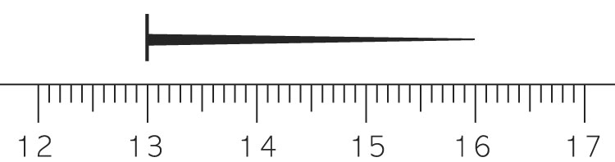
(A)16.0cm (B)16.00cm (C)3.00cm (D)3.0cm。
- （ ）佳蓉想測量一個錫製小騎兵的體積，他先將水倒入量筒中，至水面為100.0毫升處，將騎兵投入並完全沒入水中時，發現水面上升至180.0毫升處，試問此騎兵的體積為多少cm³？ (A)80.0 (B)100.0 (C)180.0 (D)280.0。
- （ ）下列哪一種形狀不規則的物體較適合使用排水法來測量體積？ (A)鐵釘 (B)保麗龍球 (C)食鹽 (D)方糖。
- （ ）在一量筒內預先投入一鐵球，加水至水面刻度為100.0mL為止，再投入一銅球沒入水中，發現水面升至180.0mL，若將鐵球和銅球都取出後，水面降至40.0mL，則鐵球與銅球的體積各為何？ (A)鐵球＝60cm³、銅球＝80cm³ (B)鐵球＝60cm³、銅球＝100cm³ (C)鐵球＝80cm³、銅球＝80cm³ (D)鐵球＝100cm³、銅球＝80cm³。
- （ ）如下表，四位同學以直尺(最小刻度為0.1公分)測量課本的長度，試問哪些同學的紀錄是正確的？
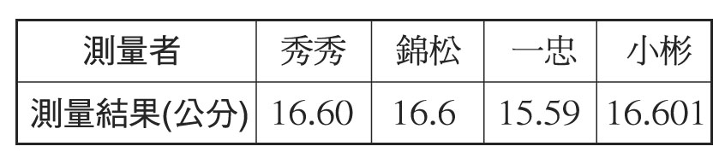
(A)小彬與錦松 (B)小彬與一忠 (C)秀秀與一忠 (D)錦松與秀秀。
- （ ）阿醜和阿美兩人用同一支直尺測量同一枝筆的長度，則所得的測量結果將如何？ (A)接近，但可能因估計數值不同而不同 (B)必完全相同 (C)必定相差很大 (D)無法比較。
- （ ）若小明用直尺測量一書桌，得到其長度為0.550m，則他所用的直尺準確至哪一單位？ (A)m (B)cm (C)mm (D)km。
- （ ）現有一玻璃汽水瓶，如果想知道玻璃所占的體積，下列哪一種方法最正確？ (A)把汽水瓶打碎後裝入量筒中，觀察達到的刻度 (B)把空汽水瓶投入裝有水的大量筒中，使之浮於水面，再量出水的體積變化 (C)將空汽水瓶投入盛水的大量筒中，使之完全沉入水內(瓶內氣體逸出)，再量出水的體積變化 (D)把汽水瓶裝滿水，再將水倒入量筒內，量出水的體積。
- （ ）甲、乙兩人測量同一物體的長度，測量結果分別為30.5、290，其原因可能為何？甲.所用單位長度不同；乙.測量儀器最小刻度單位不同；丙.測量方法不正確。 (A)僅甲 (B)僅甲乙 (C)僅丙 (D)甲乙丙皆可能。
- （ ）量筒內裝有水100c.c.，今投入一軟木時，水位升至125c.c.，但軟木浮在水面上，試問軟木體積應為何？ (A)小於25cm³ (B)剛好25cm³ (C)大於25cm³ (D)無法判定。
- （ ）欲測量一滴水的體積，採用下列哪一個方法最恰當？ (A)以有刻度的滴管吸取一滴水測之 (B)以滴管滴50滴水於15c.c.的量筒中，讀取量筒中水的體積再除以50 (C)將一滴水滴入量筒中直接讀取 (D)將一滴水直接滴於桌面，先求得圓面積再乘以水滴高度。
- （ ）以下何者不適合用排水法來測量體積？ (A)石頭 (B)砂糖 (C)鐵 (D)金。
- （ ）有一長方體，其長寬高分別為12、5、30公分，則此長方體的體積為多少立方公尺？ (A)1800 (B)18 (C)0.0018 (D)0.00018。
- （ ）湘婷想要測量一顆乒乓球的體積，他將一顆石塊放入量筒中，發現量筒液面高度為42mL，將乒乓球用細繩綁上石塊後一起放入量筒內，乒乓球與石塊完全沉入水下，此時量筒液面高度為58mL，若細繩的體積忽略不計，則此乒乓球體積為多少立方公分？ (A)12 (B)14 (C)16 (D)18。
- （ ）馨文想要測量一正方體的體積，但手邊沒有尺可測量正方體的邊長，若他採用排水法測量體積，結果正方體排開了125mL的水，則此正方體邊長為多少公分？ (A)2公分 (B)3公分 (C)4公分 (D)5公分。
- （ ）怡婷用一把最小刻度為mm的尺測量一張名片的長度，測出來長度為8.7公分，則測量結果應該記錄為何？ (A)8.7cm (B)8.70cm (C)8.700cm (D)8.7000cm。
- （ ）下列哪些項目需要測量？甲.身高；乙.班上的人數；丙.體積；丁.溫度；戊.郵局的存款。 (A)僅甲乙 (B)僅乙戊 (C)僅甲丙丁 (D)甲乙丙丁戊。
- （ ）試判斷下列三個長度的測量值所使用直尺的最小刻度為何？甲＝1.201公尺；乙＝58.2公分；丙＝3.425×10²毫米。 (A)甲與乙相同 (B)乙與丙相同 (C)丙與甲相同 (D)三者均不相同。
- （ ）小寶用直尺測量一木棒長度為2.35公尺，則其所用直尺的最小刻度為何？ (A)公尺 (B)公寸 (C)公分 (D)毫米。(1公尺＝10公寸，1公寸＝10公分)
- （ ）若以某直尺測量一物體長為2.130公尺，再用同一直尺測得另一物長為1公尺2公分，則應記錄為何？ (A)1.02公尺 (B)10.2公寸 (C)102公分 (D)1.020公尺。
- （ ）中華以伸縮尺測量板凳長為102.5cm，請問這把伸縮尺的最小刻度為何？ (A)1cm (B)1mm (C)0.1mm (D)0.01mm。
- （ ）下列哪一種物體適合用排水法測量體積？ (A)會浮於水面上者 (B)會吸水膨脹者 (C)會溶於水者 (D)會沉入水中且體積不變者。
- （ ）下列常見體積和容積單位的關係，何者錯誤？ (A)1立方公尺＝1000公升 (B)1立方公分＝1毫升 (C)1千升＝1立方公寸 (D)1公升＝1000立方公分。
- （ ）一量筒中裝了50.0毫升的水，若放入一體積為5立方公分的螺帽，使其完全沒入水面下時，量筒中的水位應為何？ (A)需視螺帽下沉的深度而定 (B)45.0毫升 (C)50.0毫升 (D)55.0毫升。
- （ ）文豪以最小刻度為mm的捲尺，測量同一枚硬幣的周長數次後，將測量結果記錄如表，則此硬幣周長的平均值為多少公分？ (A)7.10 (B)7.74 (C)7.84 (D)8.50。
- （ ）真真以刻度不同的直尺，測量同一支鉛筆的長度，測量結果如圖（由刻度0cm處對齊），則哪一次測量結果的紀錄是正確的？
(A)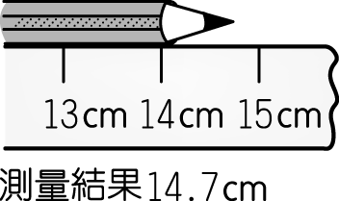 (B)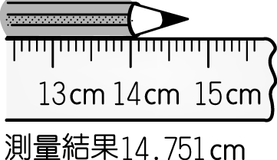 (C)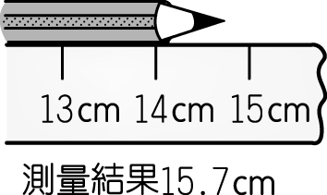 (D)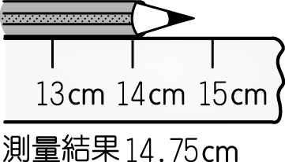
- （ ）測量結果5.432公尺和543.2公分，兩者所代表的意義有何不同？ (A)長度相同，單位不同 (B)長度不同，單位相同 (C)長度相同，單位相同 (D)長度、單位皆不相同。
- （ ）小荷在飲料店買了一杯330c.c.的珍珠奶茶，他想知道「珍珠」占了多少體積，於是拿一個500c.c.的大燒杯，把珍珠奶茶全部倒入燒杯後，再把奶茶倒入數個量筒中，直到液體全部倒完，結果如圖所示，則「珍珠」的體積為多少cm³？ (A)500cm³ (B)330cm³ (C)170cm³ (D)70cm³。
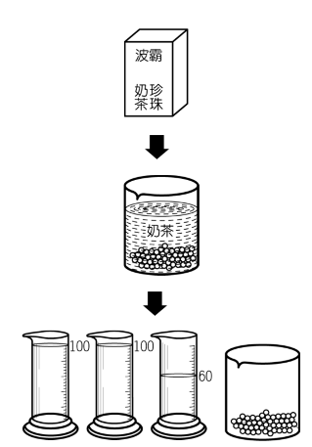
- （ ）如圖，寶哥以排水法測量螺絲的體積，試問該螺絲的體積為多少立方公分？ (A)34.0 (B)32.0 (C)4.0 (D)2.0。
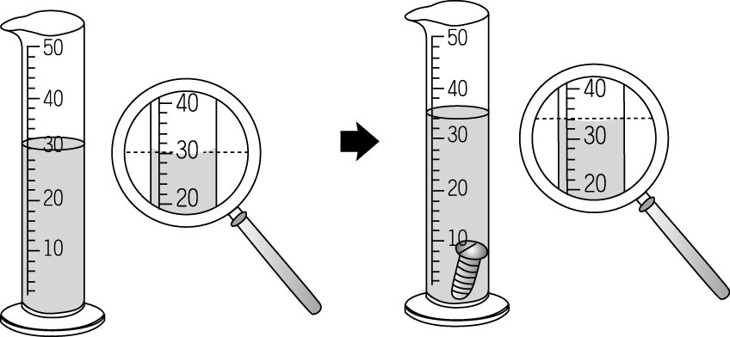
- （ ）使用有刻度之量筒量取水的體積時，甲、乙、丙、丁四位觀察者的視線如圖，則以哪一位所得之讀數較正確？ (A)甲 (B)乙 (C)丙 (D)丁。
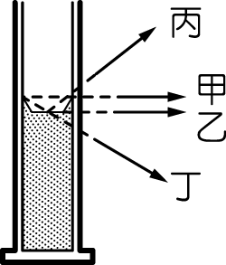
- （ ）一容量為600c.c.的杯子，分別裝入下列三種液體，試問哪一種液體能裝的體積最多？甲.密度為1g/cm³的水；乙.密度為0.8g/cm³的酒精；丙.密度為1.3g/cm³的果汁。 (A)甲 (B)乙 (C)丙 (D)一樣多。
- （ ）下列三種液體，哪一個的質量最重？甲.300mL，密度為1g/cm³的水；乙.400mL，密度為0.8g/cm³的酒精；丙.500mL，密度為0.6g/cm³的果汁。 (A)甲 (B)乙 (C)丙 (D)一樣重。
- （ ）小偉測量某物體的質量與體積，並將測得的數據畫成質量－體積的關係圖，如圖所示，若取500立方公分的此物體，則其質量為多少公克？ (A)500 (B)1000 (C)1500 (D)3000。
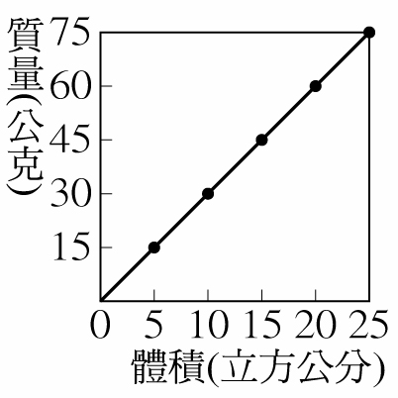
- （ ）小偉測量某物體的質量與體積，並將測得的數據畫成質量－體積的關係圖，如圖所示，則若取510g的此物體，其體積為多少立方公分？ (A)170 (B)150 (C)85 (D)75。
- （ ）使用天平可以精確且客觀的判定物體質量，而有關上皿天平的構造與使用方法，下列敘述何者錯誤？ (A)使用前必須先歸零 (B)待測物體一般都放在左盤 (C)歸零後，再將秤量紙放在秤盤上 (D)質量較大的砝碼，應置於秤盤的中央。
- （ ）怡璇使用砝碼和上皿天平測量物體質量，當天平平衡時，右盤上的砝碼為：50g一個、20g兩個、1g三個；則此物體的質量應為多少g？ (A)71 (B)71.0 (C)93 (D)93.0。
- （ ）下列哪些是天平使用時，應該注意的事項？甲.應以砝碼夾夾取砝碼，不可用手直接拿取；乙.秤量化學藥品時，必須先將秤量紙放置於秤盤上，歸零之後，再放置藥品；丙.若砝碼生鏽則不應取用，以免造成誤差。 (A)甲乙丙 (B)甲乙 (C)乙丙 (D)甲丙。
- （ ）小信將物體放在天平的左盤，於右盤放上等質量的砝碼，當天平達平衡時，右盤的砝碼數量如圖所示，則此物體的質量為多少公克？
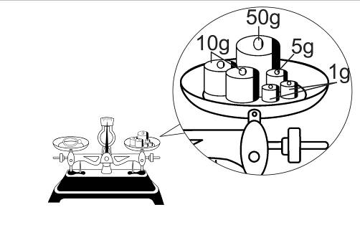
(A)57.0公克 (B)63.0公克 (C)77.0公克 (D)86公克。
- （ ）小芳用天平測量一個小熊布娃娃的質量，當天平平衡時，右盤中有10公克砝碼兩個，2公克砝碼一個，則小熊的質量應為多少公克？ (A)22公克 (B)22.0公克 (C)222公克 (D)222.0公克。
- （ ）將1公斤的鐵與1公斤的棉花做比較，下列敘述何者錯誤？ (A)兩者的質量相等 (B)鐵塊的體積較小 (C)棉花的密度較大 (D)兩者放在天平兩端，天平將保持平衡。
- （ ）量筒中裝有質量1360g、體積100c.c.的水銀；若倒出80c.c.，則量筒中剩餘水銀的密度是多少？ (A)10.9g/cm³ (B)13.6g/cm³ (C)1.36g/cm³ (D)68g/cm³。
- （ ）小威利用天平測量量筒裝水後的質量，並逐次在量筒中加水，依序測得水與量筒的總質量和體積的關係如表，請問水的密度約為多少？
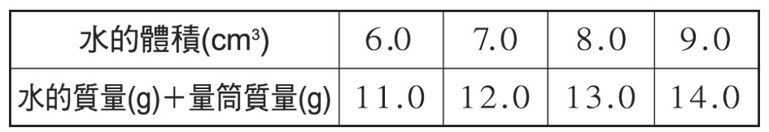
(A)1.0g/cm³ (B)2.0g/cm³ (C)3.0g/cm³ (D)資料不足，無法計算。
- （ ）小朱利用天平測量量筒裝水後的質量，並逐次在量筒中加水，依序測得水的體積與量筒的總質量關係，如附表所示，請問量筒的質量約為多少？
(A)4.0g (B)5.0g (C)6.0g (D)7.0g。
- （ ）根據質量(M)與體積(V)的關係判斷，下列哪一個物體可能與其他三種不同？ (A)M＝24g、V＝12cm³ (B)M＝12g、V＝6cm³ (C)M＝8g、V＝2cm³ (D)M＝6g、V＝3cm³。
- （ ）密度會因為何種因素改變而有所變化？甲.將物體切半；乙.改變物體形狀；丙.溫度高低；丁.物質種類。 (A)甲乙 (B)乙丙 (C)丙丁 (D)甲乙丙丁。
- （ ）家齊做甲液體凝固的實驗，在試管中注入19cm³、密度1g/cm³的甲液體，若甲液體凝固時，體積增加1cm³，則甲液體凝固時的密度應為何？ (A)0.9g/cm³ (B)0.95g/cm³ (C)1.0g/cm³ (D)1.1g/cm³。
- （ ）天平的左右兩稱盤各有一個實心物體，此時天平保持平衡，如圖所示，則根據此圖判斷，下列哪一項敘述正確？
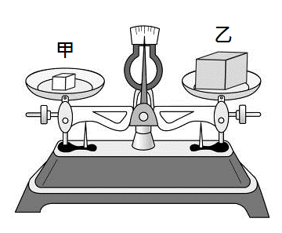
(A)甲的密度大於乙 (B)甲的質量小於乙 (C)甲的體積等於乙 (D)甲、乙屬於同一種物質。
- （ ）小彤將一物體置於天平左盤，在天平右盤放置砝碼，使其平衡後記錄其數值，若小彤於海平面高度每升高100公尺時，便重測一次，則測量結果應如圖中的哪一條曲線？
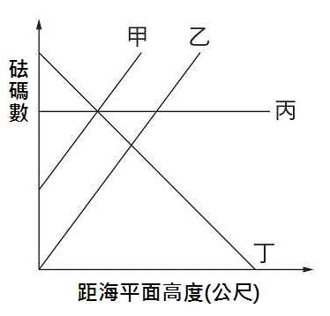
(A)甲 (B)乙 (C)丙 (D)丁。
- （ ）已知空氣的密度是0.0013公克∕立方公分；假設空無一物的教室長15公尺、寬10公尺、高4公尺，則空教室裡的空氣總質量約為多少公斤？ (A)0.78 (B)150 (C)600 (D)780。
- （ ）小明進行某次實驗時使用50毫升的量筒，利用滴管注入15毫升的水，測得量筒加水的質量為40公克，試推算此量筒質量為何？(已知水的密度為1公克∕立方公分，1毫升相當於1立方公分) (A)15公克 (B)25公克 (C)40公克 (D)50公克。
- （ ）已知冰的密度為0.9g/cm³，今取180g的冰投入200g的水中，當冰完全熔化後，杯中水的總體積為多少cm³？ (A)360 (B)380 (C)400 (D)422.2。
- （ ）密度9.0g/cm³的銅塊540g，投入盛滿酒精的容器內，溢出48g的酒精，則酒精的密度為多少g/cm³？ (A)0.8 (B)1 (C)1.2 (D)9。
- （ ）甲、乙兩物體的體積比為2：3，質量比為1：4，則甲、乙兩物體的密度比為何？ (A)1：4 (B)2：3 (C)3：8 (D)8：3。
- （ ）赤幕用天平測得空量筒的質量為45公克，然後注入50c.c.的不知名液體，測得量筒和不知名液體的總質量為90公克，則此不知名液體的密度為多少公克∕立方公分？ (A)1.25 (B)1.1 (C)0.9 (D)0.75。
- （ ）梓茵在實驗室找到A、B、C、D四個大小不同的金屬球，並測量其體積與質量，下表是他的測量結果，請問哪一個金屬球的材質與其他三者不同？
(A)A (B)B (C)C (D)D。
- （ ）小平將一個質量為270g、密度為2.7g/cm³的鋁塊均分成10塊，則關於每小塊的物理性質敘述，何者正確？ (A)體積為27cm³ (B)密度為0.27g/cm³ (C)質量為10g (D)密度為2.7g/cm³。
- （ ）在一已歸零的上皿天平左端置一物體，而在右端置一標示為20公克的生鏽砝碼，若此時天平呈水平靜止，則物體質量大小與20公克比較應為何？ (A)較大 (B)較小 (C)相同 (D)資料不足，無法比較。
- （ ）小德將一顆橘子放在已歸零上皿天平的左盤，以砝碼測得橘子的質量為98公克，如果將橘子改放在右盤，砝碼放在左盤，則測出的質量有何不同？ (A)小於98公克 (B)大於98公克 (C)仍為98公克 (D)無法測量。
- （ ）已知鐵塊的密度大於木塊，則相同質量的鐵塊和木塊製成實心圓球時，何者體積較大？ (A)木塊 (B)鐵塊 (C)兩者一樣大 (D)資料不足，無法判斷。
- （ ）有一塊邊長為2cm的正方體金屬，用天平測出其質量為56公克，試問此金屬塊的密度為多少g/cm³？ (A)28 (B)14 (C)7 (D)3.5。
- （ ）小謙使用天平秤量10公克的粉末狀化學藥品時，下列哪些操作過程是不妥當的？甲.先放置秤量紙再將天平歸零；乙.打開電風扇；丙.直接將化學藥品放在秤盤上；丁.用砝碼夾夾取砝碼放置在另一秤盤中央。 (A)乙丁 (B)甲丙 (C)甲乙丁 (D)乙丙。
- （ ）克謙利用上皿天平測量一個玩具的質量，他在天平歸零後將玩具放置於左盤，砝碼放置在右盤，右盤中有10公克的砝碼一個，5公克的砝碼一個，2公克的砝碼3個，平衡時天平指針往左邊傾斜，可知玩具的質量為多少？ (A)小於21公克 (B)等於21公克 (C)大於21公克 (D)資料不足無法計算。
- （ ）已知酒精的密度為0.8 g/cm³，若先在一量筒內倒入30mL的酒精，再放入一物體後量筒內液面刻度上升至50mL，則排開的酒精質量為多少公克？ (A)20 (B)18 (C)16 (D)14。
- （ ）甲、乙兩物體，體積比為4：3，密度比為2：1，則甲乙兩物體的質量比為多少？ (A)8：3 (B)4：3 (C)3：2 (D)2：3。
- （ ）現有甲、乙兩物體，密度比為4：1、體積比為2：3，若將甲乙兩物體各切除一塊1立方公分的小塊，此兩小塊的質量比為多少？ (A)8：2 (B)8：3 (C)16：3 (D)4：3
- （ ）等臂天秤左盤放置一待測物，右盤放置10g砝碼兩個、5g砝碼一個、2g砝碼一個，且騎碼的位置在第18個刻度線上，若每一刻度代表0.1g，則此待測物的質量為多少？ (A)18.8g (B)26.8g (C)27.8g (D)28.8g。
- （ ）取一個量筒盛入30mL、密度1.0 g/cm³的水，測得量筒加水的質量為55g，用同一個量筒裝入某液體20mL，則總質量為87g。試問該液體的密度為多少g/cm³？ (A)2.9 (B)3.1 (C)4.2 (D)4.5。
- （ ）有甲、乙、丙三物體，其質量比為3：2：1，體積比為1：2：3，則此三物體的密度比為何？ (A)1：1：1 (B)1：3：9 (C)9：3：1 (D)3：4：3。
- （ ）有形狀、大小都不同的12個物體，若測量每一物體的質量和體積，並將結果記錄在方格紙上，則下列敘述何者正確？ (A)必定含有12種物質 (B)密度最大的物體有三個 (C)共有6個物體能浮於水面 (D)密度最小的物質為1.5g/cm³。
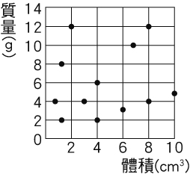
- （ ）使用歸零後的等臂天平來測量物體的質量，當達平衡時，右盤中有一個10公克的砝碼，三個2公克的砝碼，且騎碼在天平橫梁的第十五個刻度線上。假設天平的橫梁上每一刻度代表0.1公克，則左盤待測物體的質量為多少公克？ (A)17.50 (B)17.55 (C)15.50 (D)15.55。
- （ ）心儀測量一物質的密度，他將多次所測得的數據，標示在坐標紙上，並做出實驗曲線，如附圖所示。由圖可知該物質密度為多少？ (A)0.25公克∕立方公分 (B)1.0公克∕立方公分 (C)3公克∕立方公分 (D)4公克∕立方公分。
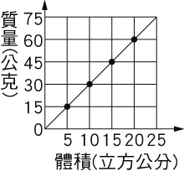
- （ ）心儀以排水法測量一物質的密度，他將多次測得的數據，標示在坐標紙上，並做出實驗曲線，如附圖所示。由圖可知該物質密度為多少？ (A)0.3公克∕立方公分 (B)1公克∕立方公分 (C)3公克∕立方公分 (D)6公克∕立方公分。
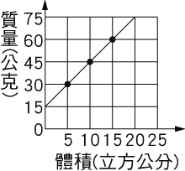
- （ ）皓翔測得甲、乙兩物體體積與密度數據如表所示。若將甲物體放在等臂天平右端，乙物體放在左端，則天平哪一端會下降？ (A)左端 (B)右端 (C)一樣高 (D)無從判斷。
- （ ）巧虎做水的凝固實驗，在試管中注入18 mL、密度1.0 g/cm³的水，若水凝固成冰後，體積增為20 mL，則冰的密度是多少g/cm³？ (A)0.8 (B)0.85 (C)0.9 (D)0.95。
- （ ）圖示為等臂天平和上皿天平，則關於兩種天平的敘述，下列何者正確？ (A)等臂天平指針左偏，表示左盤內物品質量較大 (B)上皿天平指針右偏，表示右盤內物品質量較大 (C)等臂天平秤量藥品時不需使用秤量紙 (D)上皿天平附有一橫梁與騎碼。
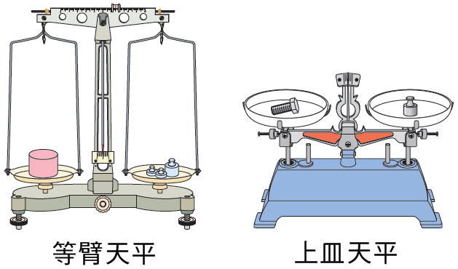
- （ ）將200公克的金塊打成薄片，則下列何者與原金塊相較之下會改變？ (A)質量 (B)密度 (C)表面積 (D)總體積。
- （ ）使用三梁天平，將待測物體置於秤盤內，移動騎碼直到橫梁達到水平時，如何讀出物體的質量？ (A)螢幕顯示的數值即為物體的質量 (B)右盤砝碼加騎碼的質量和 (C)右盤砝碼的質量和 (D)所有橫梁上騎碼的讀數和。
- （ ）下列實驗室常見的天平，哪一種較適合測量物質進行化學反應的質量變化？
(A)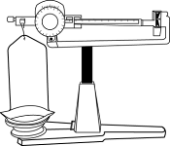 (B)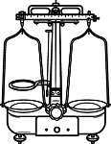
(C)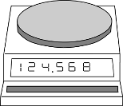 (D)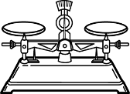
- （ ）一等臂天平在正確歸零後，左盤放一個5公克及一個0.5公克的砝碼，右盤保持空盤，騎碼移到55刻度處，恰呈水平平衡，如圖所示，則橫梁上每一最小刻度代表多少公克？ (A)100 (B)10 (C)1 (D)0.1。
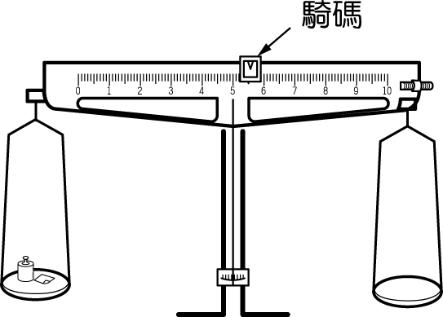
- （ ）如圖，封閉錐形瓶內裝有高溫水蒸氣和少量的水，在天平上與砝碼平衡，經冷卻後部分水蒸氣凝結成水，試問天平的平衡情形為何？ (A)錐形瓶端下傾 (B)砝碼端下傾 (C)仍維持平衡狀態 (D)需視水量而定。
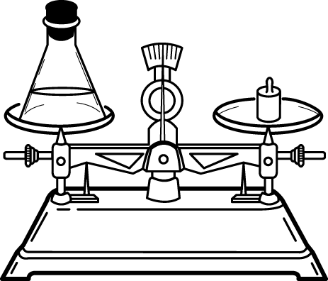
- （ ）芳芳站在一棟10層樓高的大廈前面，如圖所示，如果他的身高是150.0公分，則大樓的高度約是幾公尺？ (A)10 (B)15 (C)30 (D)60。
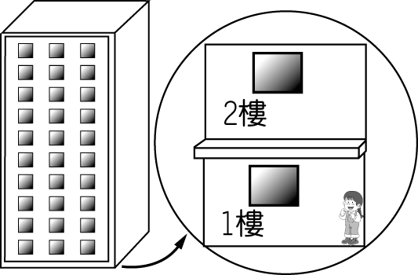
- （ ）小俐撿到一枚金屬戒指，他想判斷這枚戒指是由哪一種金屬所製成的，於是利用天平及排水法測得此枚戒指質量26.25g、體積2.5cm³，對照表中密度，試問小俐撿到的是哪一種戒指？
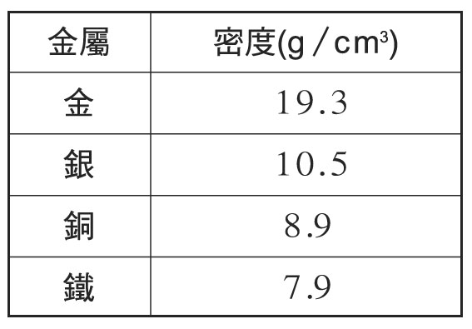
(A)金戒指 (B)銀戒指 (C)銅戒指 (D)鐵戒指。
- （ ）有一個長、寬、高分別為30cm、15cm、12cm的長方體金磚(密度為19.3g/cm³)，放在一家銀樓展示，銀樓外貼了一個公告說：「能夠單手拿起這塊金磚10秒鐘，就能把金磚免費帶回家。」經過十年，這塊金磚仍在銀樓內展示，這是因為看似磚頭大小的金塊，重量高達約多少kgw？ (A)52 (B)104 (C)52000 (D)104000。
- （ ）用力壓扁一塊鬆軟的麵包時，麵包的密度有什麼變化？ (A)變大 (B)變小 (C)不變 (D)可能變大也可能變小。
- （ ）阿宏把同一塊黏土捏成各種不同的形狀，分別放在天平上測質量，結果如圖，則m₁、m₂、m₃、m₄的大小關係為何？ (A)m₁最小 (B)m₂最大 (C)m₃最大 (D)四者一樣大。
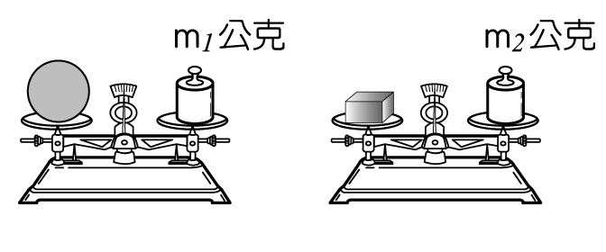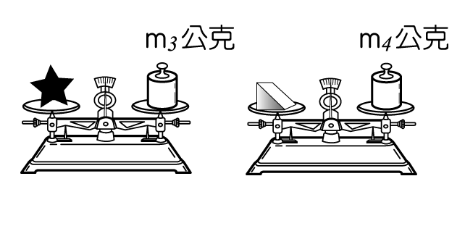
二、題組：(每題1分，共13分)
- 測量長度是量測學中基本的項目之一，其中包含使用合適的單位、準確數值與估計數值等。試回答下列日常生活中常遇到的測量問題：
( )(1)下列各測量結果的紀錄，何者較為正確？ (A)書桌長是5.56個手掌寬 (B)書桌寬是5.8個手掌寬 (C)書桌寬是6個手掌寬 (D)書桌寬是11個手指寬。
( )(2)下列各測量結果的紀錄，何者錯誤？ (A)用最小刻度為mm的直尺，量出鉛筆的長度為125.4mm (B)用最小刻度為cm的直尺，量出鉛筆的長度為125.4mm (C)用最小刻度為m的捲尺，量出馬路寬4.1m (D)用最小刻度為cm的捲尺，量出馬路寬4.102m。
( )(3)小平與同學共10人以同一把直尺量同一張桌子的長度，得到下列數據：45.01cm、44.90cm、45.20cm、45.14cm、44.89cm、49.01cm、45.09cm、44.94cm、45.11cm、45.00cm。則下列何者為這張桌子的長度？（四捨五入到估計數值） (A)45.03cm (B)40.53cm (C)45.43cm (D)43.05cm。
- 老師請大皮測量實驗室新購入六張同型號桌子的尺寸，他的量測結果如表所示，試回答下列問題：
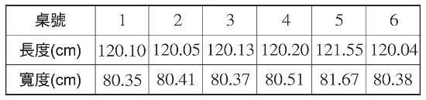
( )(1)由表中資料可以看出，大皮是用最小刻度為何的直尺進行測量？ (A)1m (B)1cm (C)1mm (D)1km。
( )(2)如果老師請大皮直接告訴他此型號桌子的平均長度和寬度，則大皮該交以下哪一組數據給老師才正確？ (A)長120.345cm，寬80.615cm (B)長1203.45mm，寬806.15mm (C)長120.10cm，寬80.40cm (D)長120.104cm，寬80.404cm。
- 小綾以相同的直尺測量課本的長度5次，將測量結果記錄如表，試回答下列問題：
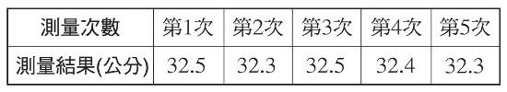
( )(1)該課本的長度應如何記錄？ (A)32.2公分 (B)32.3公分 (C)32.4公分 (D)32.5公分。
( )(2)小綾使用直尺的最小刻度單位為何？ (A)mm (B)cm (C)m (D)km。
- 附圖為50圓硬幣以直尺及三角板測量直徑的示意圖，試回答下列問題：
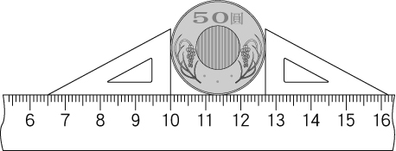
( )(1)兩個三角板間距離與硬幣直徑的比較，下列何者正確？ (A)硬幣直徑較大 (B)硬幣直徑較小 (C)兩者相等 (D)不一定。
( )(2)下列四個測量值，何者結果不合理？ (A)26.4毫米 (B)26.3毫米 (C)2.65公分 (D)2.6公分。
- 實驗課時，阿信欲測量桌球的體積，於是在量筒中裝水並設計如下的實驗步驟，測量出V₁＝100mL、V₂＝145mL、V₃＝190mL，若細線體積可忽略不計，試回答下列問題：
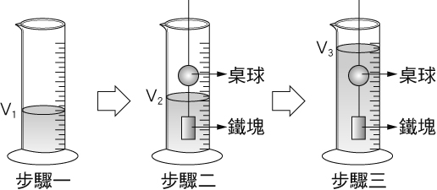
( )(1)試問鐵塊的體積為多少cm³？ (A)200cm³ (B)140cm³ (C)45cm³ (D)60cm³。
( )(2)試問桌球的體積為多少cm³？ (A)190cm³ (B)145cm³ (C)100cm³ (D)45cm³。
- 如圖，甲～丙三人測量小貝的身高，但讀取刻度時眼睛視線不同，試回答下列問題：
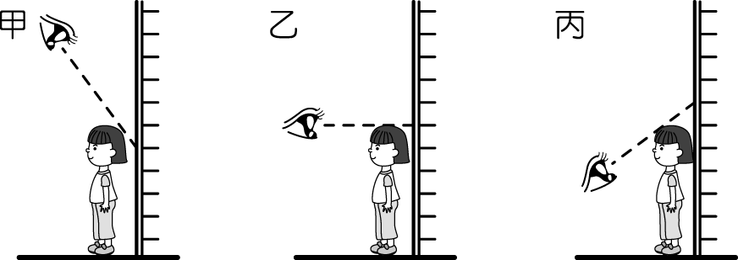
( )(1)何者測得小貝的身高最高？ (A)甲 (B)乙 (C)丙 (D)無法判斷。
( )(2)何者讀取刻度的方式最正確？ (A)甲 (B)乙 (C)丙 (D)三人皆正確。
- 今以量筒盛水，分別測量五次，這五次測得的水體積與總質量(量筒＋水)的關係如表，請回答下列各題：
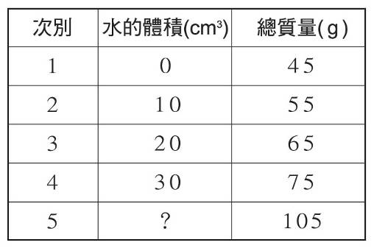
( )(1)空量筒的質量應該為多少公克？ (A)45 (B)55 (C)65 (D)75。
( )(2)水的密度應該為何？ (A)0.8g/cm³ (B)1g/cm³ (C)2.5g/cm³ (D)5.5g/cm³。
( )(3)第五次測量時，水的體積應該為多少立方公分？ (A)30 (B)45 (C)50 (D)60。
- 佳穎從實驗室的冰箱中取出一個邊長2公分的正立方體冰塊，放在電子天平上秤得質量為7.2公克，緊接著，將此冰塊放入盛有20mL水的量筒中，等冰塊完全熔化，若不考慮秤量質量過程中冰塊的熔化，請回答下列問題：
( )(1)冰塊的密度應該為多少g/cm³？ (A)0.8 (B)0.9 (C)1 (D)2.5。
( )(2)整個冰塊完全融化完時，量筒中水的體積應該為多少mL？ (A)7.2 (B)20 (C)22 (D)27.2。
- 大平想要測量某一形狀不規則物體的密度，故安排了密度測量實驗。他使用的儀器如下：力臂為10cm的上皿天平、砝碼數個及1000mL量筒一支。請根據所提供的資料，回答下面的問題：
( )(1)若天平一開始並未保持平衡，左高右低，則校正螺絲應如何調整？ (A)左邊向內旋入 (B)右邊向內旋入 (C)右邊向外旋出 (D)兩邊都不調整。
( )(2)他將250g的水倒入量筒中，發現水面位在刻度251mL處，再倒250g的水到量筒中，發現水面位在刻度502mL處。他再將不規則物體完全浸入量筒水面下時，發現水面刻度位在753mL處，請問此物體體積應為何？ (A)250cm³ (B)500cm³ (C)750cm³ (D)251cm³。
( )(3)接著他用天平量測此物體的質量，發現必須用五個50g、兩個20g、一個10g、一個5g、三個1g的砝碼才可達到平衡，請問此物體密度為多少g/cm³？ (A)1.232 (B)1.227 (C)1.235 (D)1.251。
- 阿基米德在國王面前將一頂皇冠放入裝滿2000毫升的水盆中，收集溢出的水有300毫升，再將同質量的金塊放入水中，溢出一些水，接著將皇冠與金塊一起取出，水盆剩下的水為1450毫升。試回答下列問題：
( )(1)此皇冠與金塊的體積各為多少？ (A)兩者皆為300立方公分 (B)兩者皆為550立方公分 (C)皇冠300立方公分、金塊1450立方公分 (D)皇冠300立方公分、金塊250立方公分。
( )(2)試問經阿基米德測量之後，皇冠是否為純金打造？ (A)是的，皇冠只有純金才能打造 (B)不是，皇冠的密度小於金塊的密度 (C)是的，兩者密度相同 (D)不是，皇冠的密度大於金塊的密度。
- 甲～丁四個金屬塊的質量與體積資料如下表，試回答下列問題：
( )(1)請問哪一個金屬塊的材質與其他三者不同？ (A)甲 (B)乙 (C)丙 (D)丁。
( )(2)承上題，已知冰塊能浮於水上，是因為冰塊的密度比水小；若水銀的密度為13.6 g/cm³，則此四個金屬塊何者可以浮在水銀上？ (A)丙 (B)甲丙 (C)乙丁 (D)四者皆可浮在水銀上。
- 俊頤欲測量某溶液的密度，實驗結果如表，試回答下列問題：
( )(1)量筒的質量為多少公克？ (A)11.5 (B)12.5 (C)13.5 (D)14.5。
( )(2)此液體的密度為多少g/cm³？ (A)0.6 (B)0.65 (C)0.7 (D)0.75。
- 如圖，天平保持水平靜止，指針指在中央刻度線上，試回答下列問題：
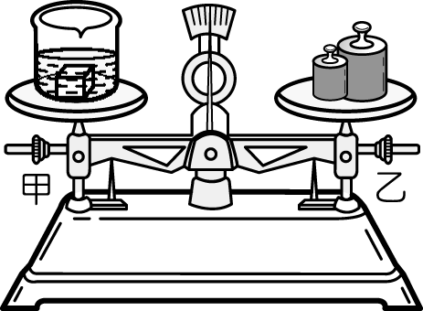
( )(1)若取下物體與砝碼，發現指針偏向左方，則測得的物體質量與實際的物體質量之比較，下列何者正確？ (A)測得的物體質量較大 (B)實際的物體質量較大 (C)兩者一樣大 (D)無法比較。
( )(2)承上題，此時應該要如何調整，才可以使其重新歸零？ (A)甲螺絲、乙螺絲都向左移相同距離 (B)甲螺絲保持固定、乙螺絲向右移 (C)甲螺絲向左移、乙螺絲向右移相同距離 (D)甲螺絲向右移，乙螺絲向左移相同距離。

